Lastige som met afgeknotte piramide

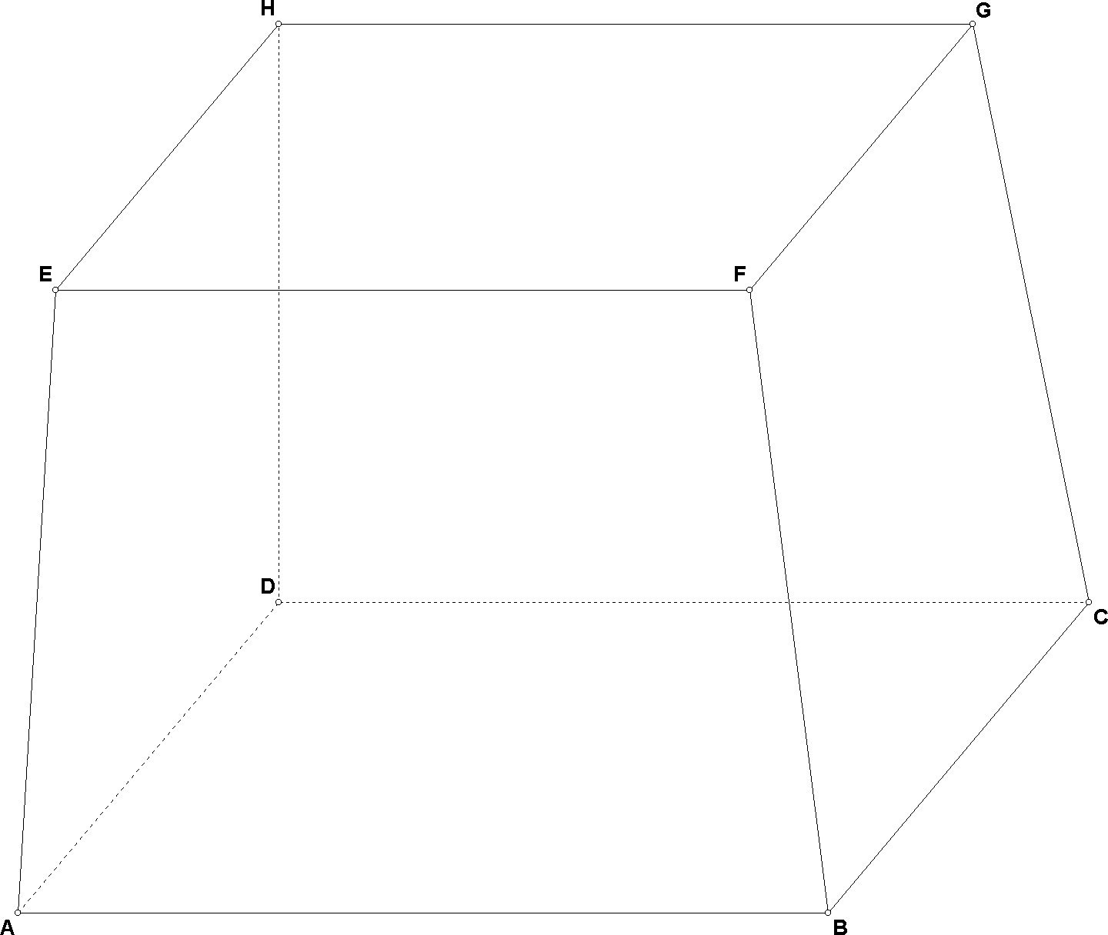
(Gedeelte van eindexamen VWO 1997 2e tijdvak)

Gegeven is de afgeknotte piramide ABCD.EFGH met:
- Grondvlak ABCD is een vierkant met ribben 7;
- Bovenvlak EFGH is een vierkant met ribben 6; EFGH // ABCD.
- HD staat loodrecht op het grondvlak en heeft lengte 5.

Hiernaast staat de tekening in scheve parallelprojectie.

is de bol met middelpunt F en straal .
O is de oppervlakte van het gedeelte van het vierkant ABCD dat buiten β ligt.

- Bereken O.

T is het snijpunt van EG en FH.
De lijn AT snijdt vlak ABCD onder een hoek van α graden.

- Bereken α.

P is een punt van ribbe BC, zoals aangegeven in de tekening.
V is het vlak door de punten A, P en T
Behalve de lijn AT is er nog een lijn door T die in V ligt en een hoek van α graden maakt met vlak ABCD.

- Teken deze lijn in de figuur van de bijlage. Licht je werkwijze toe.

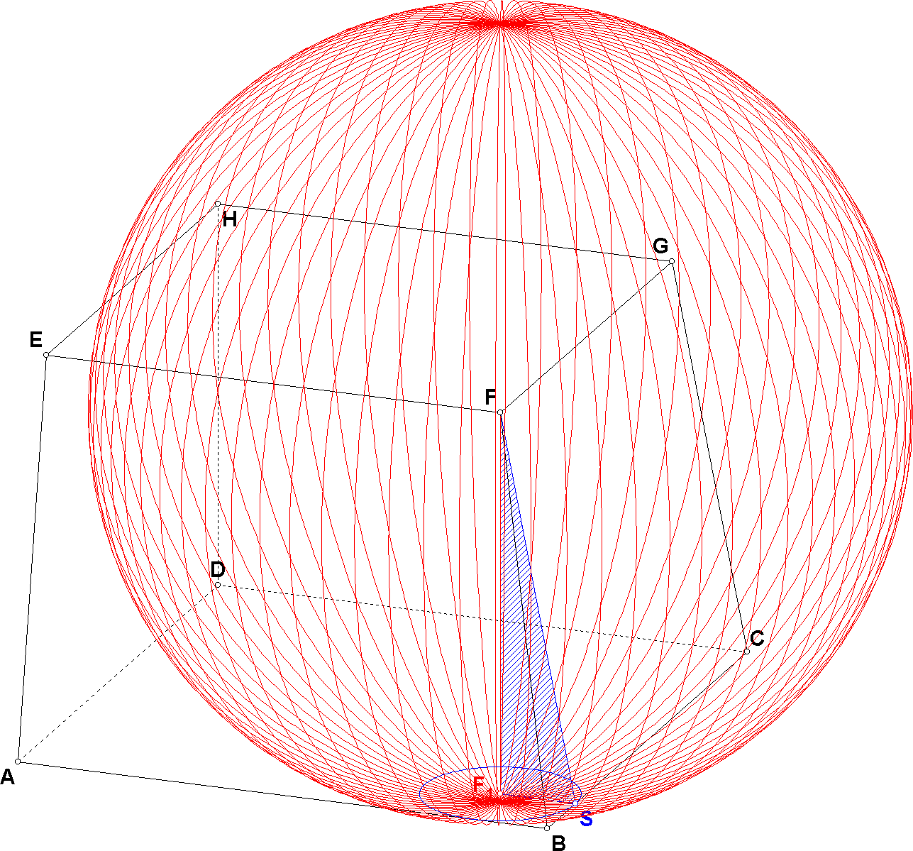
Vooraf enkele opmerkingen.
De tekening is voor menig leerling en leraar nogal vertekenend. Het lijkt erop dat DH niet loodrecht op het grondvlak staat. Wellicht is het verhelderend om een balk om het lichaam te plaatsen. Hierdoor is de misleiding voor een groot deel opgeheven. Dit zullen we hier toepassen.

Opgave a Analyse van de bol

Laten we eerst (een impressie van) de bol tekenen. Projecteer F op het grondvlak: punt F₁. (berekeningen, afstand punt vlak)
Teken de cirkel met F als middelpunt, straal loodrecht op FG (bewerken, cirkelonderhoud, toevoegen, middelpunt, straal (voer in: 26^0.5), loodrecht op lijn).
Roteer deze cirkel met FF₁ als as (afbeeldingen, rotatie om FF₁, om de 5 , 72 keer)
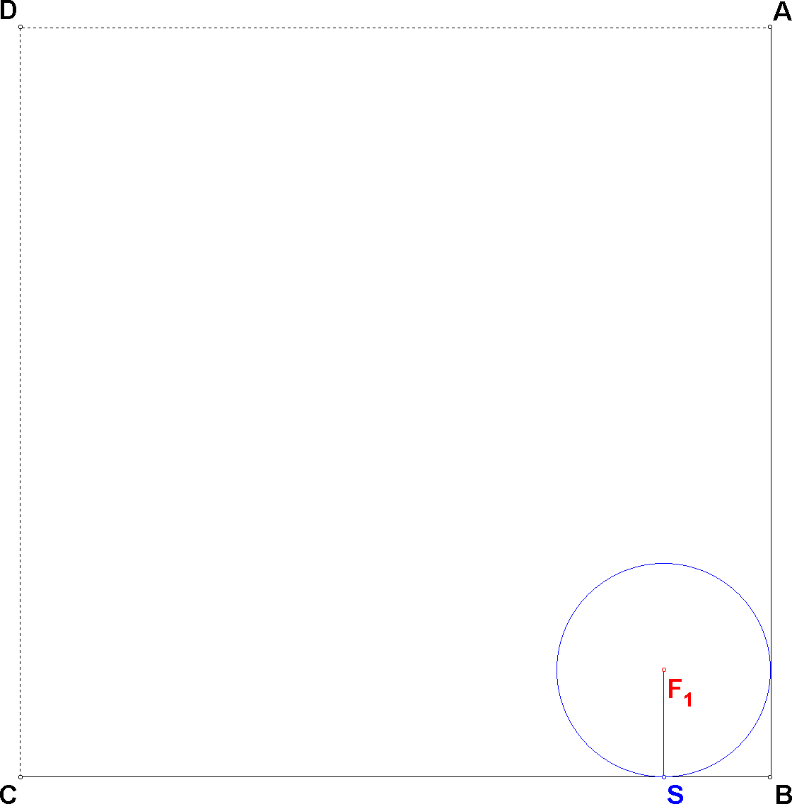
Teken de snijcirkel van de bol met het grondvlak (bewerken, cirkelonderhoud, toevoegen, middelpunt, straal (=1), // vlak).
In deze figuur is S een punt op de grondcirkel.
De stelling van Pythagoras levert in op:

De oppervlakte van het grondvlak zonder deze cirkel is dus

Opgave b Analyse van de hoek

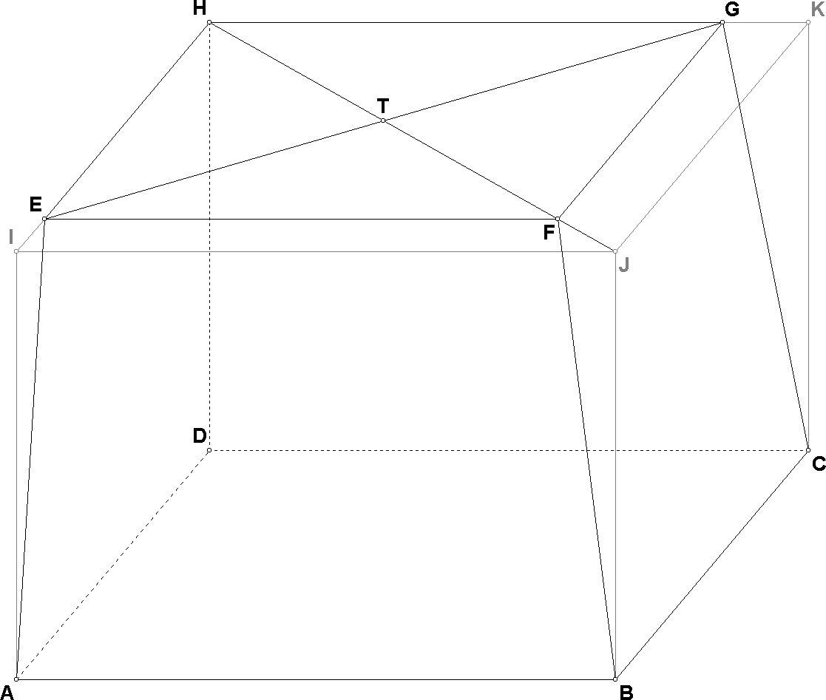
Hiernaast staat het gegeven lichaam met omhullende balk.
Bij de bepaling van de hoek tussen lijn TA en het grondvlak gaat het om de positie van de projectie T₁ van punt T op het grondvlak.
Wellicht is het nu duidelijker, waar deze projectie ligt. Teken bijvoorbeeld het bovenaanzicht van het lichaam.

Of teken de projectie van vierkant EFGH op het grondvlak, met punt T₁ als midden ervan.

Door erin te arceren, wordt de gevraagde hoek echt duidelijk.

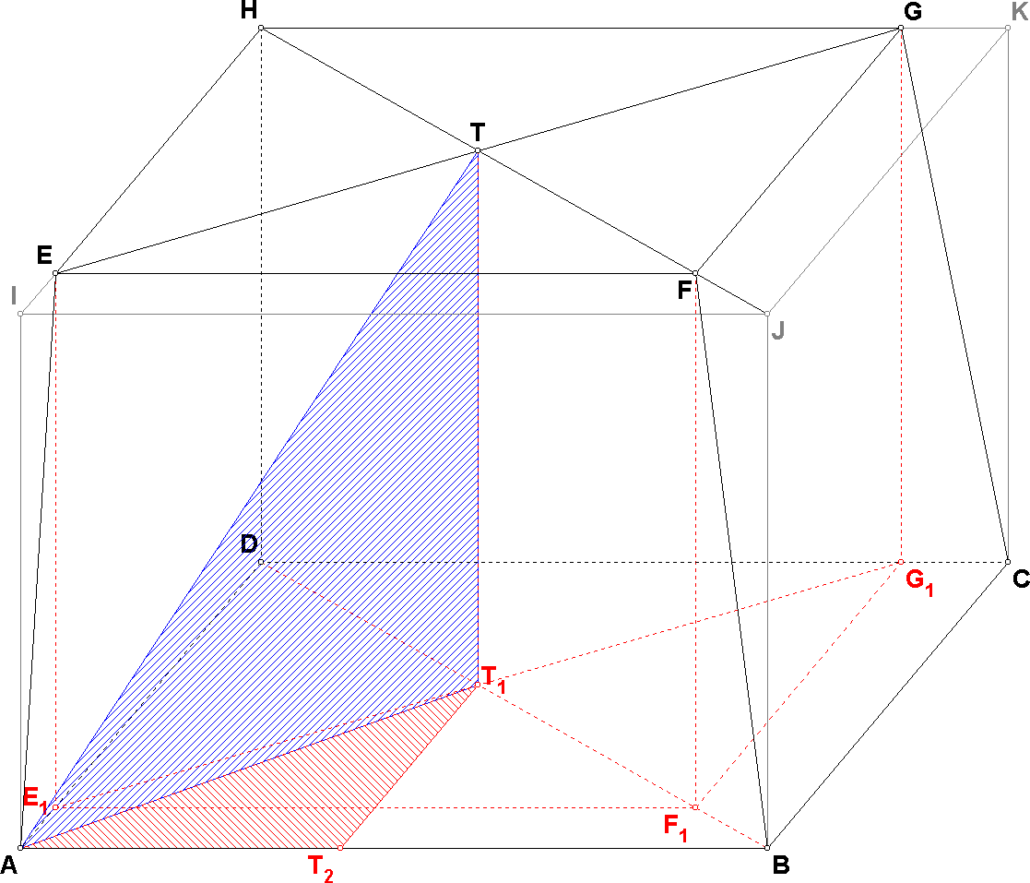
Pythagoras in geeft.
TOA in geeft

Opgave c Analyse van de constructie

Alle lijnen door punt T die een hoek α met het grondvlak maken vormen een kegel met T als top, TT₁ als as. De tophoek van de kegel is gelijk aan . In dit geval is α = 45º.
Hieronder is deze kegel getekend.

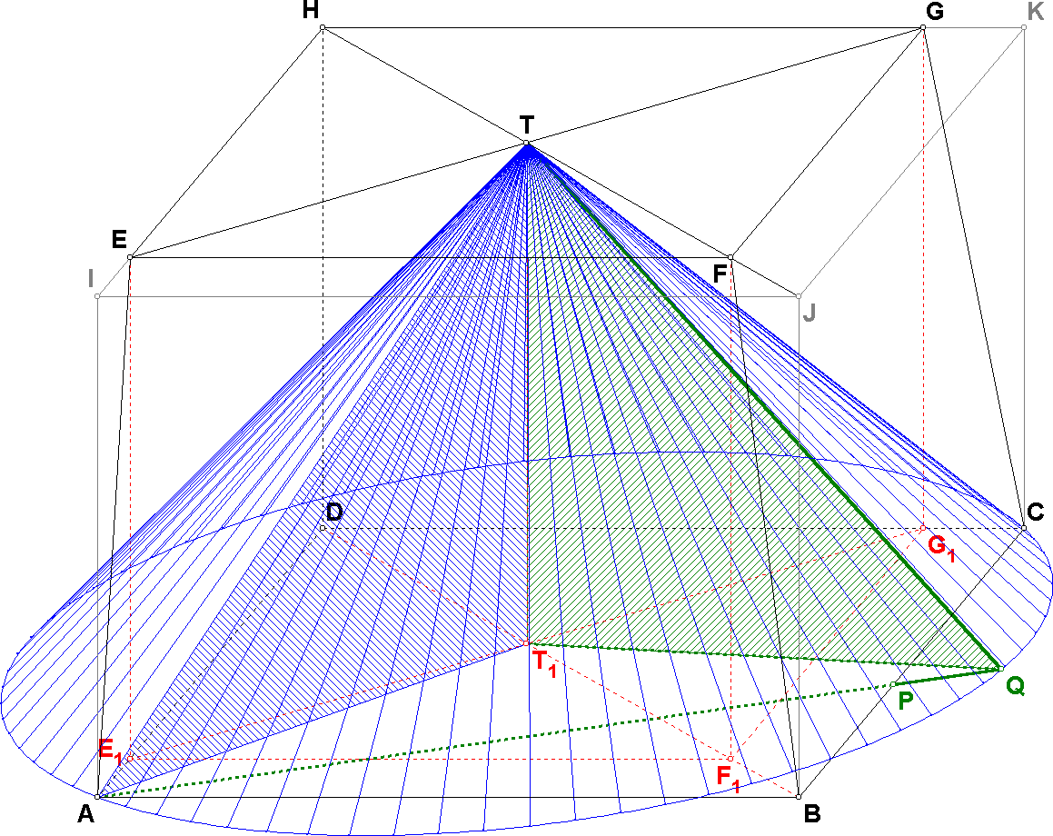
Het probleem is nu, hoe de grondcirkel van deze kegel te tekenen.
Een suggestie is, het grondvlak op ware grootte te tekenen met hierin punt P en deze cirkel.
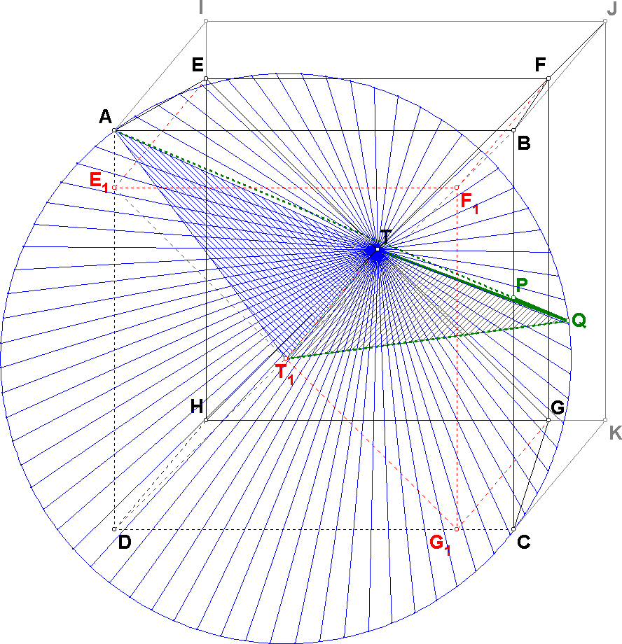
Het snijpunt van de cirkel met AP is Q, waarna TQ het gevraagde lijnstuk is. Hierna kan de verhouding AP:PQ worden opgemeten en overgebracht naar de ruimtelijke figuur.

Een fraaiere oplossing is het, de hele figuur te kantelen, zodat het achtervlak het grondvlak wordt. De grap zit hem hierin, dat het oorspronkelijke grondvlak nu het voorvlak is, niet vertekend door de tekenmethode.
Hierin kan de cirkel gewoon met passer worden getekend.

Wellicht dat als deze opgave in het eerste tijdvak was geplaatst, dat er een leerling in Nederland deze oplossing bedacht zou hebben.
(De auteur van de door mijn leerlingen gebruikte examenbundel was niet zo handig en gaf een omslachtige oplossing zonder de kegel.)

